
ACTIVIDAD: El twist del Mono Liso

Escuchamos la canción de maría Elena Walsh, “el Twist del Mono Liso” https://www.youtube.com/watch?v=lNqXJ0N8qvs
Como siempre, registramos el título en la agenda en la agenda e intentamos encontrar palabras que rimen (que terminen igual o parecido) y las dibujamos. Si me animo puedo escribirlas solito y cómo puedo.
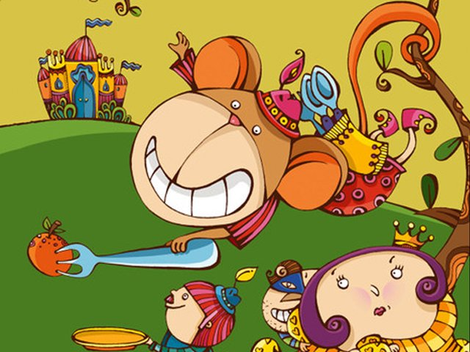
NO ES NECESARIO DIBUJAR O ESCRIBIR TODAS LAS RIMAS, SOLO LAS QUE LOS NIÑOS LOGREN IDENTIFICAR.

